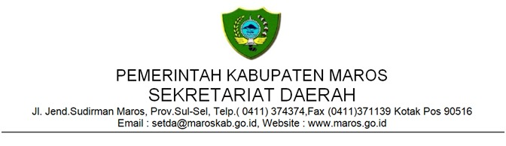
UNDANGAN PEMBUKTIAN KUALIFIKASI

Undangan lengkap dapat dilihat pada email masing-masing sesuai yang terdaftar pada SPSE

Karena adanya gangguan pada LPSE, maka dengan ini kami mengundang perusahaan tersebut dibawah ini :
